**บทสรุปสำหรับผู้บริหาร**

**โครงการเตรียมความพร้อมนิสิตชั้นปีที่ 1**

**ในวันเสาร์ที่ 18 พฤศจิกายน 2560 เวลา 08.30-16.30 น.**

**ณ ห้อง HU 1103 อาคารคณะมนุษยศาสตร์ มหาวิทยาลัยนเรศวร**

ภาควิชาภาษาอังกฤษ คณะมนุษยศาสตร์ ได้เล็งเห็นความสำคัญของการเตรียมความพร้อมในการศึกษาภาษาอังกฤษเป็นวิชาเอก และการปรับตัวให้เข้ากับการศึกษาในระดับอุดมศึกษา จึงได้จัดโครงการเตรียมความพร้อมนิสิตชั้นปีที่ 1 โดยมีวัตถุประสงค์เพื่อปรับพื้นฐานความรู้ทางด้านการออกเสียงภาษาอังกฤษให้แก่นิสิตชั้นปีที่ 1 ให้มีความพร้อมในการศึกษาภาษาอังกฤษเป็นวิชาเอก ซึ่งมี รองศาสตราจารย์ ดร.พยุง ซีดาร์ เป็นผู้รับผิดชอบโครงการ พร้อมด้วย ดร.สุวนันทน์ อินมณี และ ดร.สุวิมล ใจยศ เป็นกรรมการร่วม

การดำเนินงานในโครงการดังกล่าวได้รับเกียรติจาก รองศาสตราจารย์ ดร.อมร แสงมณี มาเป็นวิทยากรบรรยาย ในหัวข้อ การออกเสียงภาษาอังกฤษเพื่อการสื่อสาร (English Pronunciation for Communication) ในวันเสาร์ที่ 18 พฤศจิกายน 2560 เวลา 09.30-16.30 น. ณ ห้อง HU 1103 อาคารคณะมนุษยศาสตร์ มหาวิทยาลัยนเรศวร มีนิสิตเข้าร่วมโครงการทั้งสิ้น 79 คน หลังจากการบรรยายเสร็จสิ้น ผู้เข้าร่วมได้ตอบแบบประเมิน จำนวน 74 ชุด ผลการประเมินด้านการดำเนินงานมีค่าเฉลี่ย 4.00 อยู่ในระดับดี ด้านวิทยากรมีค่าเฉลี่ย 4.18 อยู่ในระดับดี และความคิดเห็นด้านความรู้ ความสามารถ และประสบการณ์ของวิทยากร มีค่าเฉลี่ย 4.73 อยู่ในระดับดีมาก ความพึงพอใจรวมในการจัดโครงการมีค่าเฉลี่ย 4.05 อยู่ในระดับดี

ผลจากการประเมินและการดำเนินโครงการแสดงให้เห็นว่า การดำเนินงานเป็นไปด้วยความเรียบร้อย โครงการบรรลุวัตถุประสงค์ทั้งในด้านปริมาณ โดยจำนวนผู้เข้าร่วมโครงการทั้งหมดนั้นไม่ต่ำกว่าร้อยละ 70 ของจำนวนเต็มที่ตั้งไว้แต่เดิม และทั้งในด้านคุณภาพ ซึ่งผลการประเมินความพึงพอใจของโครงการอยู่ในระดับดี (ค่าเฉลี่ยมากกว่าหรือเท่ากับ 3.51) อีกทั้งด้านเวลา ก็สามารถจัดโครงการภายในระยะเวลาที่วางแผนและกำหนดไว้ในแผนเดิม และด้านต้นทุน มีการเบิก-จ่ายไม่เกินงบประมาณที่ตั้งไว้ จำนวน 15,000 บาท

(รองศาสตราจารย์ ดร.พยุง ซีดาร์)

ผู้รับผิดชอบโครงการ

1

**สรุปผลการดำเนินงาน**

**โครงการตามแผนปฏิบัติการประจำปีงบประมาณ พ.ศ. 2561**

**คณะมนุษยศาสตร์ หน่วยงาน ภาควิชาภาษาอังกฤษ**

**1. ชื่อโครงการ :** โครงการเตรียมความพร้อมนิสิตชั้นปีที่ 1  รหัสโครงการ :NU-มน-06-087

**2. ความสอดคล้องกับพันธกิจ :**

☑ การผลิตบัณฑิต (หลัก) □ การวิจัย

□ การบริการวิชาการแก่สังคม □ การทำนุบำรุงศิลปวัฒนธรรม

□ การบริหารจัดการ(ในกรณีโครงการดังกล่าวไม่สอดคล้องกับพันธกิจ 1-4)

**3. ความสอดคล้องกับแผนพัฒนาการศึกษามหาวิทยาลัยนเรศวร ฉบับที่ 12 (พ.ศ.2560-2564)**

3.1 นโยบายมหาวิทยาลัย

☑ นโยบายที่ 1 จัดการศึกษาอย่างมีคุณภาพ

แผนกลยุทธ์ด้านการผลิตบัณฑิต กลยุทธ์ที่.....2......

🖵 นโยบายที่ 2 ส่งเสริม สนับสนุน การวิจัยของมหาวิทยาลัย

แผนกลยุทธ์ด้านการวิจัย กลยุทธ์ที่............

🖵 นโยบายที่ 3 ส่งเสริมการให้บริการทางวิชาการแก่สังคมให้กว้างขวางและทั่วถึง

แผนกลยุทธ์ด้านการบริการวิชาการ กลยุทธ์ที่............

แผนกลยุทธ์ด้านการบริการสุขภาพ กลยุทธ์ที่ ............

🖵 นโยบายที่ 4 ส่งเสริมการดำเนินงานด้านทำนุบำรุงศิลปะและวัฒนธรรม ให้กว้างขวาง แพร่หลาย และยั่งยืน

แผนกลยุทธ์ด้านทำนุบำรุงศิลปะและวัฒนธรรม กลยุทธ์ที่...........

🖵 นโยบายที่ 5 ปรับปรุงโครงสร้างองค์กรและปรับปรุงระบบการบริหารจัดการมหาวิทยาลัย ให้มีประสิทธิภาพ

แผนกลยุทธ์ด้านบริหารจัดการ กลยุทธ์ที่............

🖵 นโยบายที่ 6 เร่งรัดดำเนินการด้านการบริหารสินทรัพย์ของมหาวิทยาลัยให้เหมาะสมกับสถานการณ์ เพื่อสร้างขีด

ความสามารถในการแข่งขันในระดับประเทศและนานาชาติ

แผนกลยุทธ์ด้านการจัดการทรัพย์สิน กลยุทธ์ที่............

3.2 แผนพัฒนาฯ ของคณะ/หน่วยงาน

🗹 นโยบาย/ประเด็นยุทธศาสตร์ที่.......1.....กลยุทธ์ที่......4........ มาตรการที่.....1/2...........

**4. อัตลักษณ์นิสิต 5 ก\*\*** (บังคับกรอก ตามยุทธศาสตร์ที่ 2 กรณีที่สอดคล้องกับอัตลักษณ์บัณฑิต)

☑ มี

2

| **ประเภทอัตลักษณ์** | **ตัวชี้วัด** |
| --- | --- |
| ☑ เก่งงาน | ☑ ความสามารถในการนำความรู้ไปประยุกต์ใช้ในการประกอบวิชาชีพอย่างสร้างสรรค์  □ มีความรับผิดชอบ กล้าหาญ เสียสละ อดทน ขยันหมั่นเพียร มุ่งมั่นสู่ความสำเร็จ  ☑ มีความสามารถในการใช้ภาษาไทย ภาษาอังกฤษ และเทคโนโลยีสารสนเทศได้เป็นอย่างดี  □ มีจรรยาบรรณในวิชาชีพ |
| ☑ เก่งคน | □ มีมนุษยสัมพันธ์ทั้งการพูด และการวางตัว  □ มีจิตสาธารณะ  □ มีความสามารถทำงานที่เป็นทีม  ☑ มีความเข้าใจตนเองและผู้อื่น |
| ☑ เก่งคิด | □ มีความคิดริเริ่มสร้างสรรค์  ☑ ใฝ่เรียนรู้  □ ทัศนคติเชิงบวก  □ ผลงานนวัตกรรม |
| ☑ เก่งครองชีวิต | ☑ มีพฤติกรรมที่ดีในการเรียน  □ มีพฤติกรรมที่ดีในการใช้ชีวิต (ปลอดอบายมุข) |
| ☑ เก่งพิชิตปัญหา | ☑ มีความสามารถในการแก้ปัญหาส่วนตัว  □ มีความสามารถในการแก้ปัญหาการงาน |

**5. คุณลักษณะบัณฑิตตามมาตรฐานผลการเรียนรู้ตามกรอบมาตรฐานคุณวุฒิแห่งชาติ :**

☑ มี

3

| **ด้าน** | **ตัวชี้วัด** |
| --- | --- |
| ☑ ด้านคุณธรรม จริยธรรม | □ มีความซื่อสัตย์สุจริต  □ มีระเบียบวินัย  □ ตรงต่อเวลา  □ มีความเสียสละและเห็นต่อประโยชน์ส่วนรวม  □ มีจรรยาบรรณในวิชาชีพ  □ เคารพกฎเกณฑ์ ระเบียบขององค์กร/หน่วยงาน  □ มีความอดทนต่อสภาวะแวดล้อม  ☑ มีความขยันหมั่นเพียรในการเรียน |
| ☑ ด้านความรู้ | ☑ มีความรู้ในหลักวิชาชีพที่เกี่ยวข้องโดยตรงกับหน้าที่การงาน  ☑ มีความเข้าใจขั้นตอนและวิธีการในการปฏิบัติงานในหน้าที่  □ มีความรู้ในระดับที่สามารถปฏิบัติงานให้บรรลุเป้าหมายอย่างมีประสิทธิภาพและมีประสิทธิผล  ☑ มีความสามารถนำความรู้มาประยุกต์ใช้ในการปฏิบัติงานอย่างสร้างสรรค์  □ เป็นผู้แสวงหาความรู้เพิ่มเติมอย่างต่อเนื่อง  □ มีความเชี่ยวชาญในสาขาวิชาชีพ |
| ☑ ด้านทักษะทางปัญญา | ☑ มีความสามารถในการรวบรวมข้อมูล แนวคิด และประเมินข้อมูลต่างๆ ได้  □ มีความสามารถในการวิเคราะห์และแก้ไขปัญหาในการปฏิบัติงาน  □ กล้าแสดงความคิดเห็นอย่างเหมาะสม  □ มีความคิดริเริ่มสร้างสรรค์สิ่งใหม่ๆ  □ มีการวางแผนและสามารถปฏิบัติงานได้สำเร็จตามกำหนดเวลา  ☑ มีความสามารถนำเสนอข้อมูลและแนวคิดเพื่อใช้ในการตัดสินใจ  □ มีความมุ่งมั่นทำงานให้ประสบความสำเร็จตามเป้าหมาย  □ มีความสามารถในการแก้ปัญหาส่วนตัว  ☑ มีทัศนคติเชิงบวกต่องานที่ทำ |
| □ ด้านทักษะความสัมพันธ์ระหว่างบุคคลและความรับผิดชอบ | □ มีความสามารถปรับตัวให้เข้ากับเพื่อนร่วมงาน  □ มีความสามารถในการติดต่อสื่อสารระหว่างบุคคล  □ มีความสามารถในการทำงานเป็นทีม  □ มีความรับผิดชอบในงานที่ได้รับมอบหมาย  □ มีความสามารถในการแสดงภาวะความเป็นผู้นำในการทำงาน  □ ยอมรับฟังความคิดเห็นของผู้อื่น  □ มีความสามารถในการประเมินการทำงานและปรับปรุงงานของตนเอง  □ มีความเข้าใจตนเองและผู้อื่น |
| □ ด้านทักษะการวิเคราะห์เชิงตัวเลข การสื่อสาร และการใช้เทคโนโลยีสารสนเทศ | □ มีทักษะในการวิเคราะห์และจัดการข้อมูลเชิงตัวเลข  □ มีความสามารถในการสื่อสารการใช้ภาษาไทย  🗹 มีความสามารถในการสื่อสารการใช้ภาษาอังกฤษ  □ มีความสามารถในการใช้คอมพิวเตอร์และเทคโนโลยีสารสนเทศในการปฏิบัติงาน |

**6. ผู้รับผิดชอบและผู้รายงานผล**

1. หน่วยงานที่รับผิดชอบ หลักสูตรศิลปศาสตรบัณฑิต สาขาวิชาภาษาอังกฤษ

ภาควิชาภาษาอังกฤษ คณะมนุษยศาสตร์

2. ผู้รับผิดชอบ รศ.ดร. พยุง ซีดาร์ โทร 2028

กรรมการร่วม ดร. สุวนันทน์ อินทร์มณี

ดร. สุวิมล ใจยศ

3. ผู้ประสานงาน นางสาวจิรัชยา เปริญกุล โทร 2048

4. ผู้รายงานผล รศ.ดร. พยุง ซีดาร์ โทร 2028

**7. หลักการและเหตุผล**

เนื่องจากสภาวะปัจจุบันมีความเปลี่ยนแปลงอยู่ตลอดเวลาและเป็นไปอย่างรวดเร็ว จึงจำเป็นต้องมีการปรับปรุงและพัฒนาหลักสูตรให้มีความทันสมัย ตอบสนองความต้องการของนิสิต ซึ่งพบว่า นิสิตในภาควิชามีความแตกต่างกันในด้านความรู้ความสามารถพื้นฐานในทักษะการออกเสียงภาษาอังกฤษเพื่อการสื่อสารเป็นอันมาก ดังนั้น ภาควิชาภาษาอังกฤษ จึงจะจัดโครงการเตรียมความพร้อมทางวิชาการเพื่อให้นิสิตมีความพร้อมในระดับหนึ่งในการศึกษาภาษาอังกฤษเป็นวิชาเอกและปรับตัวเข้ากับการศึกษาในระดับอุดมศึกษา

**8. วัตถุประสงค์**

เพื่อปรับพื้นฐานความรู้ทางด้านการออกเสียงภาษาอังกฤษให้แก่นิสิตชั้นปีที่ 1 ให้มีความพร้อมในการศึกษาภาษาอังกฤษเป็นวิชาเอก

**9. สรุปผลการประเมินการจัดโครงการ :**

(จากแบบสอบถาม หรือ บรรยายตามลักษณะการวัดผลโครงการ กรณี ไม่ประเมินโดยใช้แบบสอบถาม เช่น การสังเกตพฤติกรรม)

**ตอนที่ 1** ข้อมูลของผู้ตอบแบบประเมิน

ผู้ตอบแบบประเมินจากนิสิตหลักสูตรศิลปศาสตรบัณฑิต (ศศ.บ.) สาขาวิชาภาษาอังกฤษ จำนวน 74 คน (นิสิตชาย 14 คน และ นิสิตหญิง 60 คน) เท่ากับร้อยละ 93.67 จากจำนวนผู้เข้าร่วมทั้งหมด 79 คน

**ตอนที่ 2** ระดับความคิดเห็นของผู้เข้าร่วมโครงการ

**เกณฑ์การประเมินค่าเฉลี่ย 5 ระดับ ค่าเบี่ยงเบนมาตรฐาน (S.D.)**

ค่าเฉลี่ย 4.51-5.00 หมายถึง ดีมาก หรือ มากที่สุด ค่าเบี่ยงเบนมาตรฐาน 1.51 ขึ้นไป หมายถึง สอดคล้องกันต่ำ

ค่าเฉลี่ย 3.51-4.50 หมายถึง ดี หรือ มาก ค่าเบี่ยงเบนมาตรฐาน 1.01-1.50 หมายถึง สอดคล้องกันปานกลาง

ค่าเฉลี่ย 2.51-3.50 หมายถึง ปานกลาง ค่าเบี่ยงเบนมาตรฐาน 0.00-1.00 ขึ้นไป หมายถึง สอดคล้องกันสูง

ค่าเฉลี่ย 1.51-2.50 หมายถึง พอใช้ หรือ น้อย

ค่าเฉลี่ย 0.00-1.50 หมายถึง ควรปรับปรุง

4

|  |  |  |  |
| --- | --- | --- | --- |
| **รายการ** | **ค่าเฉลี่ย** | **S.D.** | **ระดับความพึงพอใจ** |
| **1. ด้านการดำเนินงาน** |  |  |  |
| 1.1 การประชาสัมพันธ์โครงการ | 3.97 | 0.78 | ดี |
| 1.2 วัน เวลา ในการจัดโครงการ | 3.55 | 1.01 | ดี |
| 1.3 ความเหมาะสมของสถานที่ | 4.46 | 0.76 | ดี |
| ***เฉลี่ยรวมด้านการดำเนินงาน*** | ***4.00*** | ***0.93*** | ***ดี*** |
| **2. ด้านวิทยากร** |  |  |  |
| 2.1 การแต่งกาย และบุคลิกภาพโดยรวม | 4.39 | 0.76 | ดี |
| 2.2 ความรู้ ความสามารถ และประสบการณ์ของวิทยากร | 4.73 | 0.50 | ดีมาก |
| 2.3 ความสามารถในการถ่ายทอดความรู้ | 4.23 | 0.80 | ดี |
| 2.4 การจัดลำดับเนื้อหาเชื่อมโยงกันเหมาะสม | 4.04 | 0.83 | ดี |
| 2.5 เทคนิคการนำเสนอ และสื่อการสอนน่าสนใจ | 3.77 | 0.93 | ดี |
| 2.6 เอกสารประกอบคำบรรยาย | 4.01 | 0.84 | ดี |
| 2.7 การใช้โสตทัศนูปกรณ์อย่างเหมาะสม | 4.09 | 0.81 | ดี |
| 2.8 การตอบคำถามชัดเจนตรงประเด็น | 4.28 | 0.80 | ดี |
| 2.9 การรักษาเวลา | 4.07 | 0.94 | ดี |
| ***เฉลี่ยรวมด้านวิทยากร*** | ***4.18*** | ***0.85*** | ***ดี*** |
| **3. ปรับพื้นฐานความรู้ทางด้านการออกเสียงภาษาอังกฤษให้แก่นิสิตชั้นปีที่ 1 ให้มีความพร้อมในการศึกษาภาษาอังกฤษเป็นวิชาเอก** | **4.30** | **0.74** | **ดี** |
| **4. ความพึงพอใจในกิจกรรมของโครงการนี้โดยรวม** | **4.05** | **0.81** | **ดี** |

**ข้อเสนอแนะอื่น ๆ**

1) อยากให้มีภาคปฏิบัติ *(1 ความคิดเห็น)*

2) อยากให้มีเบรคให้หน่อย *(1 ความคิดเห็น)*

3) ถ้ามีเทคนิคสนุกๆ บรรยายฮาๆ ก็จะไม่ง่วง *(1 ความคิดเห็น)*

4) อยากให้แต่งชุดธรรมดามาได้ / นานเกินไป มึนๆ ถ้าเรียนเรื่องเดียวแล้วนาน ทำให้ไม่มีแรงจูงใจพอ จะกลายเป็นไม่ตั้งใจแล้วไม่ได้อะไรเลย *(1 ความคิดเห็น)*

5) เป็นโครงการที่ดีมาก *(1 ความคิดเห็น)*

**10. ปัญหาและอุปสรรคที่พบ (ข้อคิดเห็นของผู้รับผิดชอบในการจัดโครงการ) :**

การดำเนินงานในโครงการเป็นไปด้วยความเรียบร้อย

**11. ข้อเสนอแนะและสิ่งที่จะพัฒนาในการจัดโครงการ/กิจกรรม ครั้งต่อไป** (ข้อคิดเห็นของผู้รับผิดชอบโครงการ) :

-

**12. ผลสำเร็จตามวัตถุประสงค์ :**

**แผน :** เพื่อปรับพื้นฐานความรู้ทางด้านการออกเสียงภาษาอังกฤษให้แก่นิสิตชั้นปีที่ 1 ให้มีความพร้อมในการศึกษาภาษาอังกฤษเป็นวิชาเอก

**ผล :** บรรลุตามวัตถุประสงค์

5

**13. วัน/เวลา/สถานที่ จัดกิจกรรม**

ในวันเสาร์ที่ 18 พฤศจิกายน 2560 เวลา 08.30-16.30 น. ณ ห้อง HU 1103 อาคารคณะมนุษยศาสตร์ มหาวิทยาลัยนเรศวร

**14. งบประมาณในการดำเนินการ** (ตั้งไว้และใช้จ่ายจริง) :

การขอเปลี่ยนแปลงรายละเอียดงบประมาณในการดำเนินการ ☑ ไม่มี

ประเภทเงิน งบประมาณรายได้ คณะมนุษยศาสตร์ ประจำปีงบประมาณ พ.ศ.2561

จำนวนเงิน 15,000 บาท

**ตั้งไว้** **ใช้จริง**

1. ค่าตอบแทนวิทยากรบรรยาย 4,800 บาท 4,800 บาท

2. ค่าเดินทางวิทยากร 3,000 บาท 2,197.99 บาท

3. ค่าที่พักวิทยากร 2,000 บาท 2,000 บาท

4. ค่าถ่ายเอกสาร 900 บาท 600 บาท

5. ค่าอาหารกลางวัน 2,000 บาท 2,339 บาท

6. ค่าอาหารว่าง 900 บาท 2,664 บาท

7. ค่าเลี้ยงรับรองวิทยากร 1,000 บาท -

8. ค่าตอบแทนผู้ปฏิบัติงานนอกเวลาราชการ 400 บาท 400 บาท

**รวมเป็นเงินทั้งสิ้น 15,000 บาท** **15,000 บาท**

**หมายเหตุ** ขอถัวเฉลี่ยจ่ายทุกรายการ

**15. ผลการดำเนินงานตามตัวชี้วัดความสำเร็จของโครงการ KPIs :**

|  |  |  |  |
| --- | --- | --- | --- |
| **ตัวชี้วัดความสำเร็จของโครงการ KPI** | **ค่าเป้าหมายที่ตั้งไว้** | **ผลการดำเนินงาน** | **การบรรลุเป้าหมาย (บรรลุ/ไม่บรรลุ)** |
| **ด้านปริมาณ :**  จำนวนผู้เข้าร่วมโครงการทั้งหมดไม่ต่ำกว่าร้อยละ 70 ของจำนวนเต็มที่ตั้งไว้ | นิสิต ศศ.บ.สาขาวิชาภาษาอังกฤษ ชั้นปีที่ 1 จำนวน 90 คน | นิสิตเข้าร่วมโครงการ รวมจำนวนทั้งสิ้น  79 คน คิดเป็นร้อยละ 90 ของจำนวนเต็มที่ตั้งไว้ 90 คน | บรรลุ |
| **ด้านคุณภาพ :**  - จำนวนผู้เข้าร่วมโครงการเกิดความ  พึงพอใจในโครงการในภาพรวมโดยเฉลี่ยอยู่ในระดับดี  - นิสิตที่เข้าร่วมโครงการมีความรู้ทางด้านการฟัง พูดภาษาอังกฤษหลังเรียนสูงกว่าก่อนเรียน | ค่าเฉลี่ยมากกว่า  หรือเท่ากับ 3.51 | ผู้เข้าร่วมโครงการมีความพึงพอใจในโครงการในภาพรวม โดยเฉลี่ยอยู่ในระดับดี ค่าเฉลี่ย 4.05  ไม่มีการประเมิน | บรรลุ  ไม่บรรลุ |
| **ด้านเวลา :**  โครงการดำเนินการเสร็จสิ้นภายในกรอบเวลาที่กำหนด | เดือนพฤศจิกายน 2560 | ดำเนินโครงการ  ในวันที่ 18 พฤศจิกายน 2560 | บรรลุ |
| **ด้านต้นทุน :**  โครงการมีการเบิกจ่ายไม่เกินงบประมาณ  ที่ตั้งไว้ | 15,000 บาท | เบิก-จ่าย ตามจริง จำนวน 15,000 บาท | บรรลุ |

6

**16. ผลสำเร็จเป้าหมาย/กิจกรรมของโครงการ :**

**-กลุ่มเป้าหมายที่เข้าร่วม**

|  |  |  |
| --- | --- | --- |
| **เป้าหมาย** | **ตั้งไว้ (คน)** | **เข้าจริง (คน)** |
| 1. นิสิต ศศ.บ. สาขาวิชาภาษาอังกฤษ  ชั้นปีที่ 1 | 90 | 79 |
| **รวม** | **90** | **79** |

**-ลักษณะการจัดกิจกรรม**

การขอเปลี่ยนแปลงรายละเอียดการจัดกิจกรรมที่ดำเนินการ ☑ ไม่มี

☑ บรรยาย/ฝึกอบรม/สัมมนา/ประชุม/ปาฐกภา

|  |  |
| --- | --- |
| **กิจกรรมการดำเนินการ** | **ผลการจัดกิจกรรมการดำเนินการ** |
| กิจกรรมอบรม/บรรยาย | วิทยากรบรรยาย : รศ.ดร.อมร แสงมณี  บรรยาย ในหัวข้อ การออกเสียงภาษาอังกฤษเพื่อการสื่อสาร  (English Pronunciation for Communication) |

**17. ประโยชน์ที่ได้รับ** (จากการจัดโครงการ)

- นิสิตได้ปรับพื้นฐานความรู้ทางด้านการออกเสียงภาษาอังกฤษ

- นิสิตมีความพร้อมในการศึกษาภาษาอังกฤษเป็นวิชาเอก

7

**ภาคผนวก**

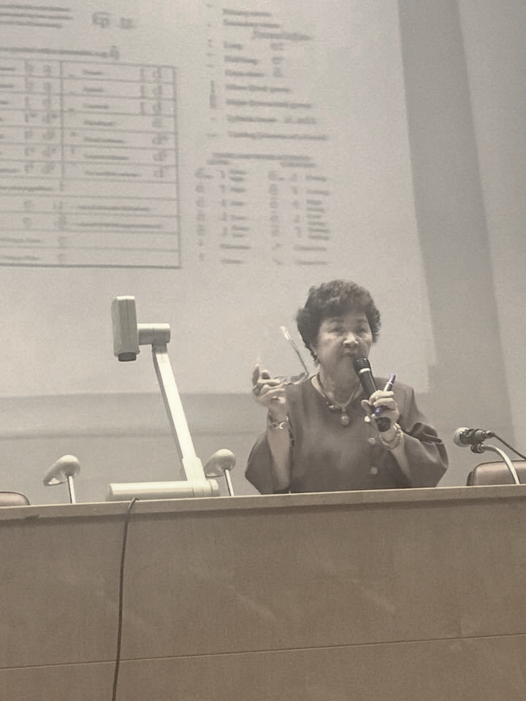

**วิทยากร : รศ.ดร.อมร แสงมณี**

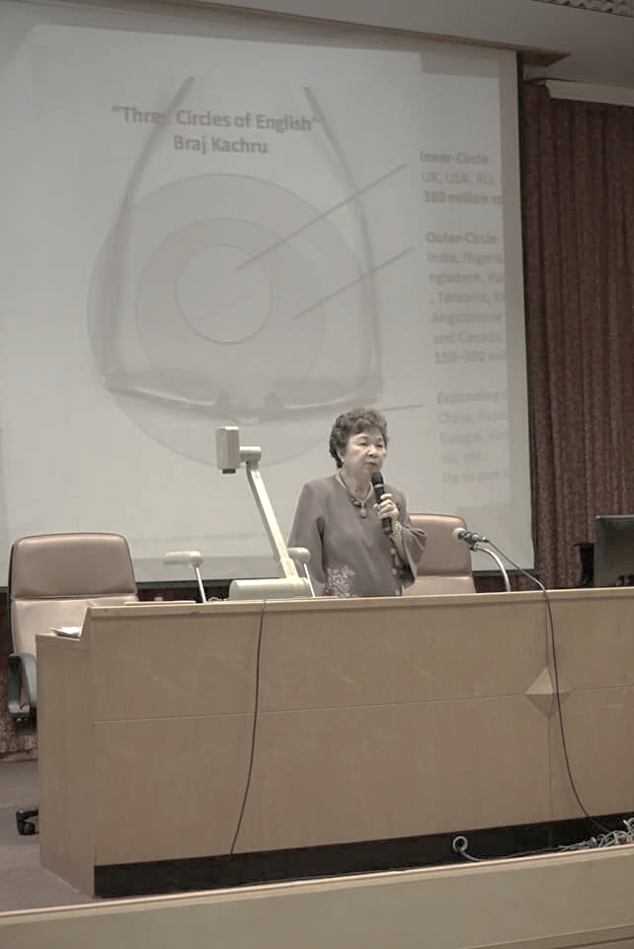

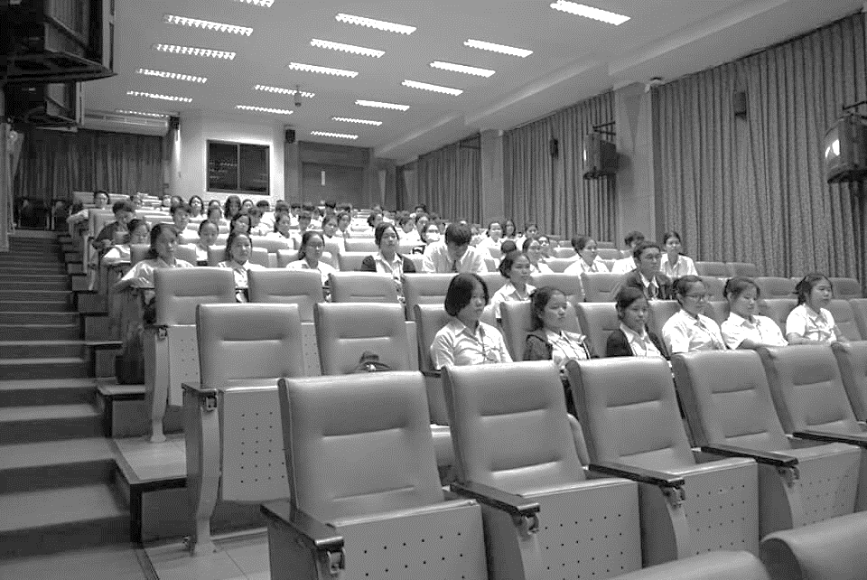

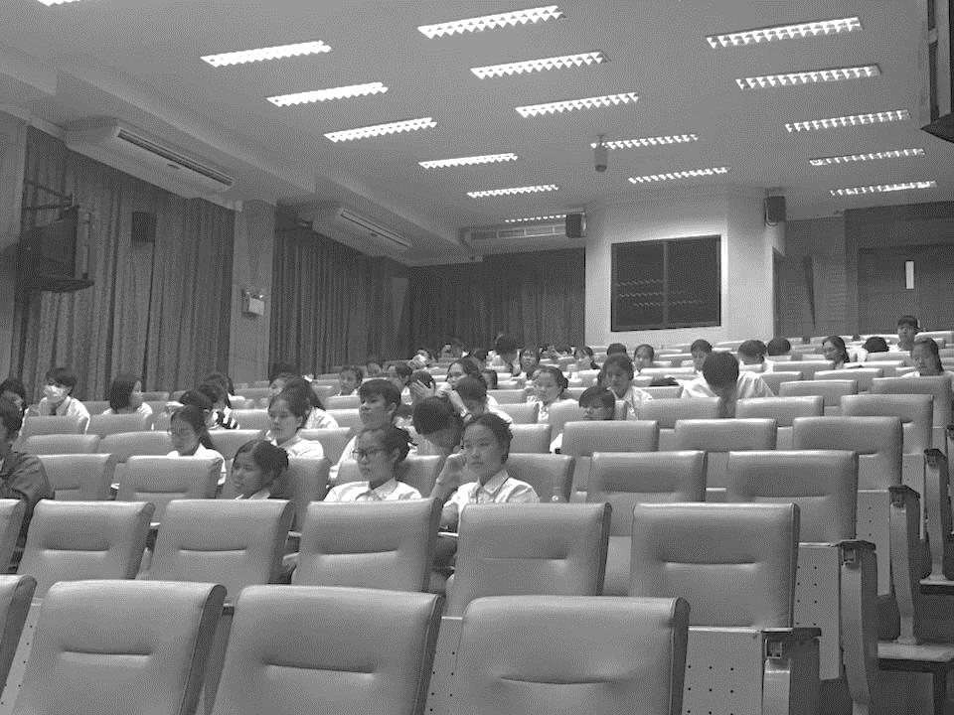

**บันทึกข้อความ**

**ส่วนราชการ** ภาควิชาภาษาอังกฤษ คณะมนุษยศาสตร์ โทร.๒๐๒๘ .

**ที่** ศธ ๐๕๒๗.๐๓.๐๗/  **วันที่**  มกราคม ๒๕๖๑ .

**เรื่อง** ขอส่งรายงานสรุปผลการดำเนินโครงการเตรียมความพร้อมนิสิตชั้นปีที่ ๑ .  
เรียน คณบดีคณะมนุษยศาสตร์

ตามที่ ภาควิชาภาษาอังกฤษ คณะมนุษยศาสตร์ ได้ดำเนินโครงการเตรียมความพร้อมนิสิตชั้นปีที่ ๑ ในวันเสาร์ที่ ๑๘ พฤศจิกายน ๒๕๖๐ เวลา ๐๘.๓๐-๑๖.๓๐ น. ณ ห้อง HU ๑๑๐๓ อาคารคณะมนุษยศาสตร์ มหาวิทยาลัยนเรศวร นั้น

ภาควิชาภาษาอังกฤษ จึงขอส่งรายงานสรุปผลการดำเนินโครงการดังกล่าว ตามรายละเอียด  
ที่แนบมาพร้อมบันทึกข้อความฉบับนี้

จึงเรียนมาเพื่อโปรดทราบ

(รองศาสตราจารย์ ดร.พยุง ซีดาร์)

อาจารย์ผู้รับผิดชอบโครงการ